OSNOVNA ŠKOLA “12.DECEMBAR” SJENICA
Nastavni predmet: | Matematika
Razred: | VI
Datum realizacije: | 18.03.2026. godine
Redni broj časa | 97.
Nastavna oblast | Racionalni brojevi
Nastavna jedinica | Grafik zavisnosti među veličinama
Vrsta (tip) časa | Utvrđivanje
Oblici rada | Frontalni
Nastavne metode | Dijaloška, ilustrativna
Nastavna sredstva | Udžbenik, e-udžbenik, zbirka, tabla, kreda (flomasteri)
Cilj | Utvrđivanje grafičkog predstavljanja zavisnosti među veličinama
Ishodi | Učenik će biti u stanju da:  - grafički prikazuje zavisnost među veličinama;  - čita sa grafika važne informacije o uočenoj zavisnosti.
Obrazovni standardi | MA.1.5.3; MA.2.2.4.
Aktivnosti nastavnika | Nastavnik postavlja učenicima odgovarajuće primere i zadatke, trudeći se da ih što više motiviše i uključi u rad, kako bi učenici utvrđivali i produbljivali stečena znanja.
Aktivnosti učenika | Učenici učestvuju u radu, potpomognuti od strane nastavnika, daju promišljene odgovore na postavljena pitanja i rešavaju zadatke.
Međupredmetne kompetencije | Učenik razvija:  - kompetencije za celoživotno učenje;  - komunikaciju.
Ključni pojmovi | Grafik, zavisne veličine
Literatura za nastavnike | - Ikodinović, N., Dimitrijević, S., Matematika 6, udžbenik za šesti razred osnovne škole, Beograd: Izdavačka kuća „Klett”, 2019.  - Popović, B., Stanić, M., Milojević, S., Vulović, N., Matematika 6, zbirka zadataka sa rešenjima za šesti razred osnovne škole, Beograd: Izdavačka kuća „Klett”, 2019.  - Dimitrijević, S., Ikodinović, N., Milenković, A., Matematika 6, priručnik za nastavnike za šesti razred osnovne škole, Beograd: Izdavačka kuća  „Klett”, 2019.







 | - Vajukić, M., Pavlićević, R., Znam za više – Matematika 6, Beograd: Izdavačka kuća „Klett”, 2010.
Literatura za učenike | - Ikodinović, N., Dimitrijević, S., Matematika 6, udžbenik za šesti razred osnovne škole, Beograd: Izdavačka kuća „Klett”, 2019.  - Popović, B., Stanić, M., Milojević, S., Vulović, N., Matematika 6, zbirka zadataka sa rešenjima za šesti razred osnovne škole, Beograd: Izdavačka kuća „Klett”, 2019.  - Vajukić, M., Pavlićević, R., Znam za više – Matematika 6, Beograd: Izdavačka kuća „Klett”, 2010.
Korelacija | Grafik zavisnosti među veličinama neophodan je za snalaženje u svakodnevnim životnim situacijama. Čitanje sa grafika i predstavljanje važnih informacija na graficima je prisutno u mnogim naukama.




Prikaz multimedijalnih
sadržaja nastavne jedinice

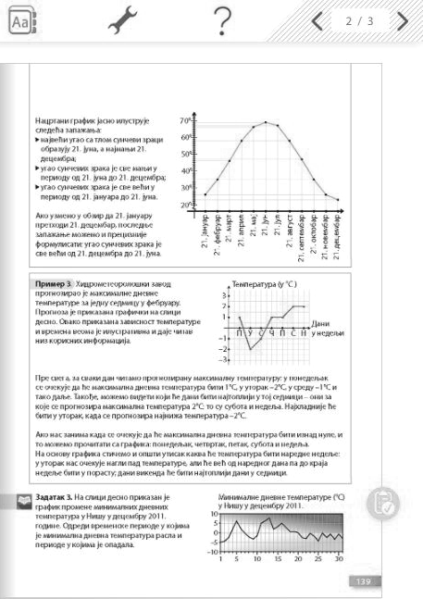
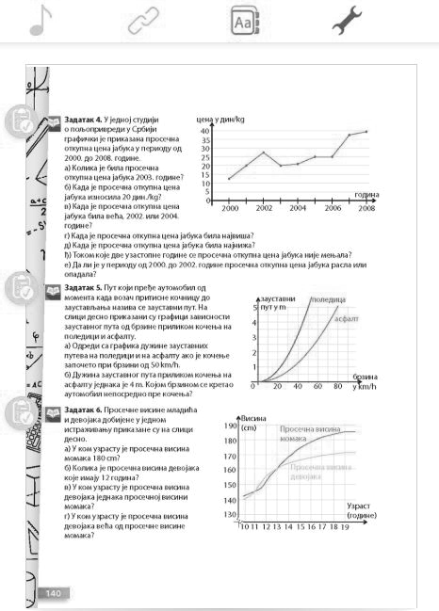

MOGUĆI TOK ČASA

Uvodni deo časa (5 minuta)
U uvodnom delu časa obnavljamo sa učenicima kako se tačkama u pravouglom koordi- natnom sistemu pridružuju uređeni parovi brojeva i obrnuto, obnavljamo direktno proporcionalne i obrnuto proporcionalne veličine. Analiziramo izradu domaćeg zadatka i otklanjamo eventualne nejasnoće nastale prilikom izrade domaćeg.





Glavni deo časa (35 minuta)

 | Obnavljamo čitanje pojedinih informacija sa grafika izradom 4. zadatka, u sklopu koga povezujemo grafik zavisnosti između dve veličine sa sadr- žajima iz ekonomije i poljoprivrede (4. zadatak). Grafik zavisnosti dveju veličina povezujemo zatim sa fizikom, konkretno sa pređenim putem auto- mobila nakon kočenja u zavisnosti od brzine prilikom kočenja (5. zadatak), što može biti edukativno za učenike jer im ukazuje na značaj bezbednosti u saobraćaju i odgovornog ponašanja u saobraćaju (Tehnika i tehnologija). Obrađujemo i 6. zadatak iz knjige, koji je informativnog tipa, jer učenici- ma saopštava neke podatke iz svakodnevnog života (prosečna visina moma- ka i devojaka u zavisnosti od njihovog uzrasta). U sva tri pomenuta zadatka od učenika se traži da odgovore na više zahteva: da pročitaju vrednost jedne veličine za datu vrednost druge i obratno, da upoređuju vrednosti, da uoče maksimalne vrednosti i da porede dva grafika. Ovo je tipičan primer svakodnevnog dobijanja informacija na osnovu grafika odgova- rajućih veličina. Grafičko predstavljanje zavisnosti dveju veličina na osnovu vrednosti datih u tabeli utvrđujemo izradom 413. zadatka, dok ap- strahovanje značajnih podataka iz teksta i tumačenje i predstavljanje tih podataka povezujemo obradom 419. zadatka iz zbirke zadataka. Ukoliko nam ostane dovoljno vremena, obrađujemo i 414. zadatak iz zbirke zadataka, gde ponovo imamo primer sa vrednostima temperature (jutarnje i dnevne) u za- visnosti od dana u nedelji.
 | Učenici proveravaju rešenja 4–6. zadatka u e-udžbeniku.

Završni deo časa (5 minuta)
U završnom delu časa ponavljamo grafičko predstavljanje podataka, kako se čitaju po- daci sa grafika, pa zadajemo učenicima domaći zadatak.
Domaći zadatak
Zbirka: zadaci 412, 415 i 416.

MOGUĆI TOK ČASA

Izgled table





Tablu koristimo racionalno, trudimo se da bude pregledna, crtamo ilustracije pri- likom upoznavanja učenika sa novim pojmovima.
Grafik zavisnosti među veličinama
yeha y gmh/kg
40
35
30
25
20
15
10
5
>ayctabhm 5 myt y m
4
3
2
1
monegmya
t
0
2000
2002
2004
2006
fogmha
2008
0
p>mha 20 40 60 80 y km/h
Bmcmha
190 (
180
170
160
150
140
130
mcm
mcmha
7>pact (fogmhe)
10 11 12 13 14 15 16 17 18 19
aka
boj
ge
a b
e¬h
oc
Np
ha
a b
e¬h
ka
oc
ma
Np
mo
)
cm

 |  |  |  |  |  |  | a | c$ | an
 |  |  |  |  |  |  |  |  | 6

Način praćenja učeničkih postignuća

(Samo)evaluacija časa

